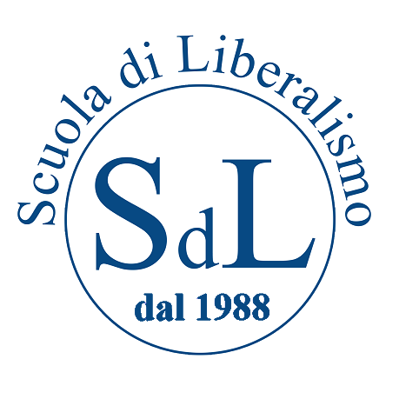

Scuola 2026 di Liberalismo “Enrico Morbelli” – CXXII
Un corso di formazione politica in programma dal 24 marzo al 15 giugno,
suddiviso in 19 lezioni a una o più voci

CALENDARIO DELLE LEZIONI
Le lezioni si svolgeranno dalle 18 alle 20 in diretta su piattaforma ZOOM
Accesso consentito solo agli iscritti
Inaugurazione
Martedì 24 marzo Il Venezuela e la difesa della libertà nel 21esimo secolo Maria Claudia Lopez in presenza a Roma presso la sede di Confedilizia (Via Borgognona, 47)

Il liberalismo e i suoi fondamenti – Liberali del passato e del presente – le nuove sfide liberali
giovedì 26 marzo I liberali e la Costituzione Tommaso Edoardo Frosini, Antonio Pileggi, Alessandro Sterpa in presenza a Roma presso la sede di Confedilizia (Via Borgognona, 47)
lunedì 30 marzo La crisi dell'ordine liberale Giovanni Orsina
giovedì 2 aprile Sono libero o non sono Riccardo Mazzotti
giovedì 9 aprile Franco Romani e la nascita dell’Antitrust Guido Stazi

lunedi 13 aprile Il posto della libertà individuale nel mondo contemporaneo Angelo Maria Petroni
giovedì 16 aprile Per Friedman non esistono pasti gratis Lorenzo Maggi
lunedi 20 aprile La lezione di Adam Smith sui dazi Roberta Modugno
giovedì 23 aprile Thatcher e la liberalizzazione dell'economia inglese Domenico Mari Bruni, Elvira Cerritelli, Cosimo Magazzino in presenza a Roma presso la sede di Confedilizia (Via Borgognona, 47)
lunedì 27 aprile Nitti economista e il problema delle masse Giovanni Vetritto
giovedì 30 aprile Amendola antifascista liberale Corrado Ocone
lunedì 4 maggio Le relazioni internazionali e il "ritorno" della guerra Gianluca Sadun Bordoni
giovedì 7 maggio L’enigma Milei Riccardo Mastrorillo, Pietro Lombardi
lunedì 11 maggio La libertà abita qui: il nuovo diritto di proprietà Giorgio Spaziani Testa
giovedì 14 maggio Fumo, bevo, mangio molta carne Pierangelo Dacrema, Pietro Paganini
lunedì 18 maggio Il reddito di base, un'analisi liberale del welfare Marco Boccaccio, Giovanni Perazzoli
giovedì 21 maggio La concorrenza tra valute nell'era digitale: un'analisi liberale del mercato dei crypto-asset Giovanni Tria, Carlo Alberto Carnevale Maffè in presenza a Roma presso la sede di Confedilizia (Via Borgognona, 47)

martedì 9 giugno presentazione del libro La Repubblica di Gaetano Quagliarello, Lorenzo Castellani in presenza a Roma presso la sede di Confedilizia (Via Borgognona, 47)

Premiazione
Lunedì 15 giugno Le nuove minacce alle democrazie liberali Giorgio Arfaras, Salvatore Carrubba, Giuseppe Vegas in presenza a Roma presso la sede di Confedilizia (Via Borgognona, 47)



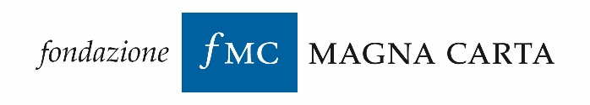


In collaborazione con:




Partner internazionali:


Media Partner:




Altre informazioni:
- La Scuola è sorta a Roma nel 1988 ed ha finora svolto la sua attività in quindici città d’Italia, per poi passare alla formula ibrida. Questo corso è il 122esimo dalla fondazione.

- Le iscrizioni si ricevono per posta elettronica scrivendo a scuoladiliberalismo1988@gmail.com inviando il modulo di iscrizione compilato, che è scaricabile dal sito www.scuoladiliberalismo.it L’iscrizione è gratuita per gli under 30. Tutti gli altri dovranno inviare ricevuta del bonifico di 40€ sul conto intestato a “Comitato Nazionale per i 150 anni dalla nascita di Luigi Einaudi” – IBAN IT 80 Y 01005 03373 0000 0000 5044
- Chi seguirà due terzi delle lezioni riceverà l’attestato di frequenza. Gli iscritti d’età inferiore ai 30 anni potranno concorrere con un elaborato prodotto in podcast a 6 borse premio offerte dal Centro Studi Einaudi, dalla Fondazione Cortese e da Competere.

- Gli allievi migliori verranno segnalati a IES The Institute for Economic Studies di Parigi per essere accolti nei loro corsi estivi gratuiti (www.ies-europe.org).

- Le lezioni si svolgeranno il lunedì e il giovedì dalle 18 alle 20 in diretta su piattaforma ZOOM, con l’accesso consentito solo agli iscritti. Alcune lezioni saranno anche in presenza presso la sala Luigi Einaudi di Confedilizia a Roma in via Borgognona 47

